Задержка психического развития (ЗПР) – это пограничная форма интеллектуальной недостаточности, личностная незрелость, негрубое нарушение познавательной сферы, синдром временного отставания психики в целом или отдельных её функций (моторных, сенсорных, речевых, эмоциональных, волевых). Это не клиническая форма, а замедленный темп развития.  ЗПР проявляется в несоответствии интеллектуальных возможностей ребёнка его возрасту. Эти дети не готовы к началу школьного обучения по своим знаниям и навыкам, личностной незрелости, поведению. ЗПР поддаётся коррекции, при обучении и воспитании ребёнка в специально созданных коррекционных условиях.  Характерные особенности детей с ЗПР:  - Снижение работоспособности  - Повышенная истощаемость  - Неустойчивое внимание  - Недостаточность произвольной памяти  - Отставание в развитии мышления  - Дефекты звукопроизношения  - Бедный словарный запас слов  - Ограниченный запас общих сведений и представлений  - Трудности в счёте и решении задач по математике  - Своеобразное поведение  - Низкий навык самоконтроля  - Незрелость эмоционально-волевой сферы. | Дети с ЗПР (задержкой психологического развития), как правило, не больны врожденно и органических причин в их нарушениях нет.  В целом же, современные психологи считают, что дети с ЗПР делятся на 4 основных типа:  * Дети с ЗПР, обусловленной конституциональными причинами, например, наследственными.  * Дети с ЗПР, вызванной соматогенными причинами - перенесенные ребенком инфекционные болезни, или хронические заболевания матери.  * Дети с ЗПР, причины, которой кроются в ранних психологических травмах или неправильном воспитании.  * Дети с ЗПР из-за незрелости нервной системы ребенка.  Среди биологических причин ЗПР можно также назвать неблагополучную беременность, недоношенность и травмы при родах.  ЗПР у детей, вызванная социальными причинами, может иметь такие корни как длительное ограничение жизнедеятельности ребенка, неблагополучный психологический климат в семье и частые стрессовые ситуации для детей, но, в большинстве случаев, дети с ЗПР имеют несколько корней проблемы.  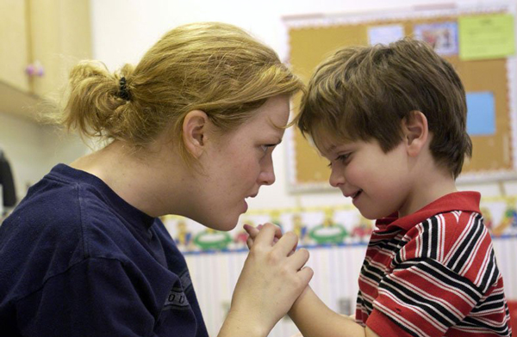 | МАДОУ АР детский сад «Сибирячок»  Семинар для педагогов  Памятка для воспитателей, воспитывающих детей с диагнозом  «Задержка психического развития»  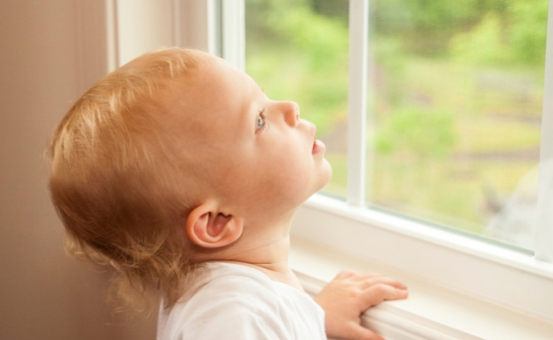  Подготовила старший воспитатель МАДОУ АР детский сад «Сибирячок» Белякова В.А.  28.02.2017
Каждый ребенок — особенный, это бесспорно. Но есть дети, о которых говорят «особенный» не для того, чтобы подчеркнуть уникальность способностей, а для того, чтобы обозначить отличающие его особые потребности. Дети с задержкой психического развития составляют большой процент в массовых детских садах. Как нужно построить работу воспитателя при работе с детьми с ЗПР?  20 правил работы с детьми с ЗПР для воспитателя  - Постоянно держать таких детей в поле зрения, не оставлять их без внимания.  - Многократно повторять материала на занятиях.  - Создавать ситуации успеха, поощрять за малейшие дела.  - При проведении любого вида занятий или игр воспитатель должен помнить, что необходимо решать не только задачи общеобразовательной программы, но и коррекционные задачи.  - Закреплять пройденный материал в свободной деятельности, во время режимных моментов.  - Предлагать ребенку с ЗПР облегченные задания, не сообщая об этом воспитаннику.  - Проводить дополнительные индивидуальные занятия по закреплению материала.  - Давать ребенку не многоступенчатую инструкцию, а дробить ее на части.  - Поскольку дети с ЗПР имеют низкую работоспособность, быстро истощаются, не нужно принуждать ребенка к активной мыслительной деятельности в конце занятия.  - Необходимо использовать максимальное количество анализаторов при усвоении нового материала. | - Поскольку у детей с ЗПР отсутствует любознательность и низкая учебная мотивация, необходимо применять красивую, яркую наглядность.  - Речь самого воспитателя должна служить образцом для детей с речевыми нарушениями: быть четкой, предельно внятной, хорошо интонированной, выразительной, без нарушения звукопроизношения. Следует избегать сложных грамматических конструкций, оборотов, вводных слов, усложняющих понимание речи воспитателя детьми.  - Не концентрировать внимание на недостатках ребенка.  - Давать посильные поручения, вырабатывать самостоятельность, ответственность, критичность к своим действиям.  - Предоставлять ребенку выбор, формировать умение принимать решения, брать на себя ответственность.  - Учить анализировать свои действия, критично относится к результатам своего труда. Обсуждения заканчивать на положительной ноте.  - Включать ребенка в общественную жизнь, показывать его значимость в социуме, учить осознавать себя личностью.  - Установить доверительные партнерские отношения с родителями или близкими ребенка, внимательно относиться к запросу родителей, к тому, что, на их взгляд, важно и нужно в данный момент для их ребенка, договориться о совместных действиях, направленных на поддержку ребенка.  - При необходимости посоветовать родителям обратиться к специалистам (логопед, дефектолог, психолог). | - При необходимости посоветовать обратиться за медикаментозной помощью к узким специалистам (невропатолог, иммунолог, отоларинголог, офтальмолог).  